附件五、参考资料

**千斤顶设计**

仅参考：现实生活中往往存在许多过于沉重而常人无法举升的重物，因此千斤顶应运而生。剪式千斤顶作为一种常见的起重设备，主要用于顶起小吨位的汽车。其结构轻巧坚固、灵活可靠，一人即可携带和操作，一下主要对其设计思路进行简述。

关键词：千斤顶 机构 设计 制作

**一、概述**

（一）、剪式千斤顶的介绍

剪式千斤顶由底座、一对下支承臂、一对上支承臂、鞍座、平面轴承、螺母、摇座、销轴和丝杆组成，一对上支承臂的边内翻成加强筋，其末端成齿轮并啮合，一对下支承臂的边外翻成加强筋，其末端成齿轮并啮合。

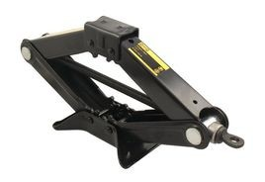

剪式千斤顶是基于等腰三角形两腰不变缩短底边会提升高线的几何原理制作而来的。它通过丝杆和螺母来调节上下两个等腰三角的底边来进行提升和下降高度的。就像平常生活中的工具梯，当梯子的两臂的夹角越小梯子就越高，同理梯子的两臂的夹角越大梯子就越低。

剪式千斤顶又叫支架千斤顶，轻便快捷，是国内各大汽车工厂随车产品。由金属板材制成的上支杆和下支杆组成。上支杆的横截面与下支杆在齿部及其附近部分的横截面是一边开口的矩形，开口两边的金属板向内弯折。上支杆和下支杆上的齿是由开口两边弯折的金属板上制成，齿宽大于金属板厚。

我们在现有的剪式千斤顶理论基础上改良结构和使用方法，使得本次设计的剪式千斤顶更加优化，综合材质的选择、结构的简化，让消费者更加便捷省力的使用该千斤顶，这是本篇论文剪式千斤顶的设计初衷。

(二) 、剪式千斤顶的设计要求

完成此次千斤顶设计需要根据赛事通知的要求，通过搜集和整理千斤顶机构及工艺的有关资料，结合自己所学知识，确定整体设计方案，并依次进行千斤顶的设计，使千斤顶的设计加工生产成本低，质量安全稳定，使用寿命长，结构简单，使用方便，省力便捷，并在不破坏千斤顶的前提下尽可能实现更强的重物举升能力。通过对千斤顶机构的使用现状、需求情况以及使用寿命的调查，以及对常用结构件或装置的分析，查看相关资料，结合自己所学的《机械设计基础》、《机械制图》、《机械制造技术》等专业课程，掌握一定的相关信息，在比较和借鉴的基础上，设计制造出一种机构更加简单合理、高质量、高效率、以及使用成本更加低廉的千斤顶机构。

对于千斤顶的设计与制造，鼓励大家积极向老师请教，多查阅相关书籍资料，以更好的完成该项制作任务。

**二、剪式千斤顶的原理设计**

本设计从螺杆的设计与计算、螺母的设计与计算、承重台的设计与计算、摇动手柄的设计、底座的设计等方面着手进行详细的设计分析及计算阐述。剪式千斤顶的结构主要由以下部分组成： 底座、一组上支撑臂、 一组下支撑臂、 螺杆、螺母、承重台、摇动手柄、销轴等；上支撑臂和下支撑臂均为金属板材折弯加工而成，上支撑臂的横截面与下支撑臂在齿部及其附近部分的横截面是一边开口的矩形，开口两边的金属板材向内折弯。上支撑臂和下支撑臂上的齿形是由开口两边折弯的金属板材上加工而成，宽度大于金属板材厚度。

（一）剪式千斤顶的具体设计

剪式千斤顶主要从四个方面进行具体设计：

包括螺杆的设计与计算、螺母的设计与计算、承重台的设计与计算、底座的设计。

（ 1） 螺杆的设计与计算

依照我们现有的普通机械千斤顶的螺杆结构形式，本篇论文中的千斤顶螺杆设计依然采用的是梯型螺纹的螺杆。作为常见螺杆结构的一种，梯型螺纹的螺杆相对于其它牙型的螺纹具有工艺性好、牙根强度高、对中性好的特点，该螺杆的材质选用普通碳钢 45 钢加表面发黑的处理方式。

（ 2）螺母的设计与计算

由于我们使用剪式千斤顶的时候是通过螺杆和螺母的螺旋传动，上提整个支撑臂运动从而达到将物体举升的目的，所以我们需要对螺母螺纹牙的强度进行计算校核，判断其在工作过程中保持稳定的条件。

（ 3）承重台的设计与计算

该承重台安装于整个剪式千斤顶的顶端上，将两根上支撑臂和两根顶部销轴连接起来，它的作用在于当我们用手摇动手柄时，螺杆和螺母在螺旋传动的作用下转动到限位套与左右螺母相接触的时候， 此时承重台已经达到最高点， 且将物体举升起来离开地面， 我们需要对承重台与物体之间的接触面的压力强度进行计算校核，判断其在使用过程中能否保证安全。

（ 4）底座的设计

底座支撑着整个剪式千斤顶的结构，它将两根下支撑臂和两根底部销轴连接起来，我们需要考虑其尺寸、质量、材质的强度等等因素，既要让它的结构轻便，尺寸合适，也要让其使用起来安全系数高，并结合人机工程学的基本原理，让整个剪式千斤顶的结构使用起来更加人性化合理化。

（二）受力分析与校核

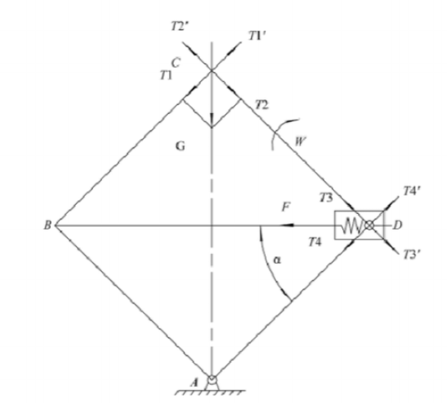

图2.1 剪式千斤顶受力分析示意图

在设计计算螺杆之前，我们需要对剪式千斤顶的整个机构的受力做一个系统的分析计

算，由图 2.2 中简化的剪式千斤顶受力分析示意图可以得到， C 点相当于承重台，被举升物给支撑点 C 施加了一个重力 G，两个上支撑臂受到举升物重力的作用产生了两个压力，分别是 T1 和 T2，相应的根据作用力与反作用的关系，两个上支撑臂对支撑点 C 也形成了两个反作用力为 T1’ 和 T2’，反作用力 T1’ 和 T2’ 与重力 G互相达到力的平衡。与此同时当螺杆随着使用者的连续转动，上支撑臂受到左螺母向左运动作用产生了一个压力 T3，同理下支撑臂受到左螺母向左运动作用产生了一个压力 T4，同样依据作用力与反作用的关系，上支撑臂和下支撑臂对左螺母也形成了两个反作用力 T3’ 和 T4’，左螺母在转动过程中也受到了一个水平拉力载荷 F，因此反作用力 T3’ 和 T4’ 与拉力 F 也形成了力的平衡。

我们可以根据理论力学的知识分析计算整个剪式千斤顶的受力情况，其中 α 为螺杆与下支撑臂的夹角（ 0° ≤ α ≤ 90° ），得到计算关系式：

T=T1=T2=T3=T4=T1’=T2’=T3’=T4’

式中， T ---- 上支撑臂受到的压力 ，N；

F---- 螺杆受到的拉力， N。

由关系式可知：当重力 G大小一定时，上支撑臂受到的压力 T 随着 α 的增大而减小，螺杆受到的拉力 F 也随着 α 的增大而减小。

我们在设计计算的时候， 取螺杆与下支撑臂的夹角 α 为 70° ，以这个角度设计计算的上下支撑臂、螺杆和销轴的横截面的尺寸比较合适。然而在实际操作剪式千斤顶的时候，它的最初举升位置是在夹角 α 为 40° 的时候开始承重的， 从上面的计算关系式可以看出， 随着将重物顶升的过程中夹角 α 会逐渐增大，作用于千斤顶上各个构件的作用力也逐渐减小，使用者的 摇动手柄操作力也在逐渐减小。

（1）螺杆螺旋传动自锁性验证

当使用剪式千斤顶时， 螺杆的螺旋传动可以看作是绕在圆柱体的一个斜面， 我们将其展开，这个斜面的倾斜角 θ 就是螺纹升角 θ ，螺杆相当于放在一个倾斜面的物体，而千斤顶所举升的物体是加在螺杆上的轴向负载，这个轴向负载相当于放在倾斜面上的物体，要使得螺杆的螺纹在物体的重压之下不会自动下旋，也就是说要使物体不会沿着倾斜面自动下滑，即需要让物体在倾斜面上实现自锁功能，我们必须让螺纹升角 θ 小于等于螺杆与螺纹槽之间的摩擦角 υ ，即自锁条件是 θ ≤ υ

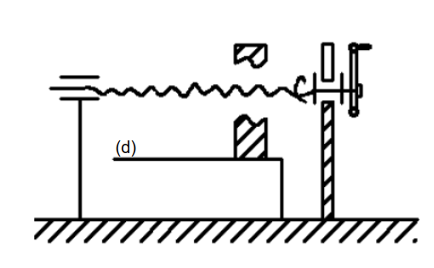

图2.2螺旋传动

（2）承重台的设计与计算

该承重台安装于整个剪式千斤顶的顶端上，将两根上支撑臂和两根顶部销轴连接起来，它的作用在于当我们用手摇动手柄时，螺杆和螺母在螺旋传动的作用下转动到限位套与左右螺母相接触的时候， 此时承重台已经达到最高点， 且将物体举升起来离开地面。总的来说承重台的作用就是承托重物，其材料可以用铸铁，可以用 Q235 锻造而成，但本设计中的剪式千斤顶要求结构简单，使用方便，省力便捷，因此这里承重台的材料选用 45 钢板折弯而成。我们需要对承重台与物体之间的接触面的压力强度进行校核，判断其在使用过程中能否保证安全。

（3）承重台 接触面的压力强度计算

式中： [p]——承重台材料的许用压强， MPa；

（4） 底座的设计

底座支撑着整个剪式千斤顶的结构，它将两根下支撑臂和两根底部销轴连接起来，我们需要考虑其尺寸、质量、材质的强度等等因素，既要让它的结构轻便，尺寸合适，也要让其使用起来安全系数高，并结合人机工程学的基本原理，让整个剪式千斤顶的结构使用起来更加人性化合理化。底座的材质选用普通碳钢 45 钢板冲压而成， 钢板厚度 2.0mm。为了增强底座的稳定性，底座底部的尺寸设计的要大一些， 且外形加工成一个 30° 的斜坡面， 底座结构及尺寸如下

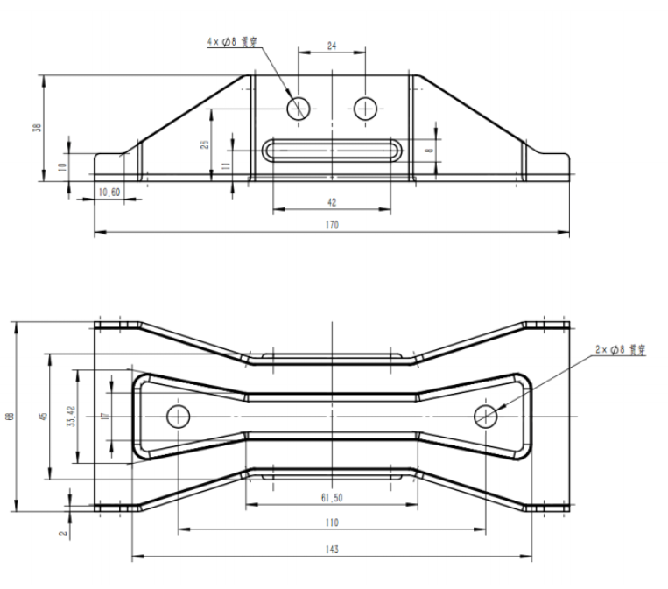

图2.3 底座设计